2020-2021学年第一学期
高二年级物理期末试卷 命题人：

青铜峡市高级中学
吴忠中学青铜峡分校

一、选择题（共48分，单项选择题1-12题，每题3分，共36分；多选题13-15题，全选正确得4分，选不全得2分，有错选得0分，共12分。）
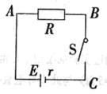
1．如图所示电路中，电源电动势、内阻，，下列说法中正确的是（ ）
A．当S闭合时， B．当S闭合时，
C．当S断开时， D．当S断开时，
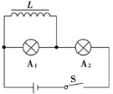
2．如图中灯泡A₁、A₂完全相同，带铁芯的线圈L的电阻可忽略不计，则（ ）
A．S闭合瞬间，A₁、A₂同时发光，接着A₁变暗A₂变得更亮
B．S闭合瞬间，A₁不亮A₂立即亮
C．S闭合瞬间，A₁、A₂都不立即亮
D．稳定后再断开S瞬间，A₁熄灭，A₁灯亮且比A₂更亮
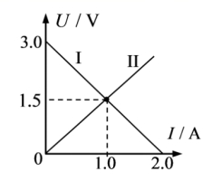
3．如图所示的图像中，直线为某电源的路端电压与电流的关系，直线Ⅱ为某一电阻的伏安特性曲线，用该电源直接与电阻连接成闭合电路，由图像可知（ ）
A．的阻值为 B．电源内阻为
C．电阻功率为 D．电源内阻消耗功率为
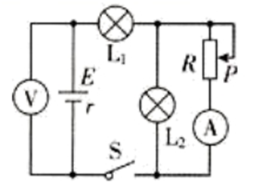
4．在如图所示的电路中，当闭合开关S后，若将滑动变阻器的滑片P向下调节，则以下判断正确的是（ ）
A．灯L₁变亮，电压表的示数减小
B．灯L₁变暗，电流表的示数增大
C．灯L₂变亮，电压表的示数增大
D．灯L₂变暗，电流表的示数减小
5．下列有关物理学史、物理概念、物理原理等说法正确的是（ ）
A．中国宋代科学家沈括在公元1086年写的《梦溪笔谈》中最早记载了“方家（术士）以磁石磨针锋，则能指南，然常微偏东，不全南也”。说明在地磁场的作用下小磁针静止时指南的磁极叫北极，指北的磁极叫南极
B．把试探电荷放入静电场，如果不受电场力说明该处电场强度一定为零，而把一小段通电导线放入磁场以后如果不受磁场力的作用，则该处的磁感应强度不一定为零
C．电阻率是反映材料导电性能的物理量，仅与材料种类有关，与温度、压力和磁场等外界因素无关
D．1932年，美国物理学家劳伦兹发明了回旋加速器，能在实验室中产生大量的高能粒子，其高能粒子的最大动能仅取决于加速电压与加速次数
6．磁场中某区域的磁感线如图所示，则（ ）
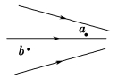
A．a、b两处的磁感应强度的大小不等，B_{a}＞B_{b}
B．a、b两处的磁感应强度的大小不等，B_{a}＜B_{b}
C．同一通电导线放在a处受力一定比放在b处受力大
D．同一通电导线放在a处受力一定比放在b处受力小
7．在匀强磁场中一个电子做匀速圆周运动，如果又顺利垂直进入另一个磁感应强度是原来磁感应强度2倍的匀强磁场，则（ ）
A．粒子的速率加倍，周期减半 B．粒子速率不变，轨道半径减半
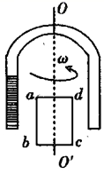
C．粒子速率减半，轨道半径减半 D．粒子的速率不变，周期加倍
8．如图所示，蹄形磁铁和矩形线圈均可绕竖直轴OO‘转动，当从上往下看磁铁做逆时针转动后，则（ ）
A．线圈将逆时方向转动，转速与磁铁相同
B．线圈将逆时方向转动，转速比磁铁小
C．线圈将逆时方向转动，转速比磁铁大
D．线圈仍将静止
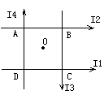
9．如图所示，四根长直绝缘导线处于同一平面内，它们的电流强度大小关系是，现将其中一根导线中的电流切断（即电流等于零），可使得正方形ABCD的中点处的磁感应强度最大，则切断的电流是（ ）

A．I₁ B．I₂ C．I₃ D．I₄
10．下列关于磁场的相关判断和描述正确的是（ ）
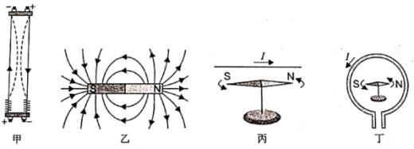
A．甲图中导线所通电流与受力后导线弯曲的图示符合物理事实
B．乙图中表示条形磁铁的磁感线从N极出发，到S极终止
C．丙图中导线通电后，其正下方小磁针的旋转方向符合物理事实
D．丁图中环形导线通电后，其轴心位置小磁针的旋转方向符合物理事实
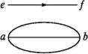
11．如图所示，ab是水平面上一个圆的直径，在过ab的竖直平面内有一根通电导线ef。已知ef平行于ab，当ef竖直向上平移时，电流磁场穿过圆面积的磁通量将（ ）
A．逐渐增大 B．逐渐减小
C．始终为零 D．不为零，但保持不变
12．法拉第圆盘发电机的示意图如图所示。铜圆盘安装在竖直的铜轴上，两铜片P、Q分别与圆盘的边缘和铜轴接触。圆盘处于方向竖直向上的匀强磁场B中。圆盘旋转时，关于流过电阻R的电流，下列说法正确的是（ ）
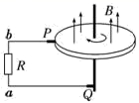
A．无论圆盘怎样转动，流过电阻R的电流均为零
B．若从上向下看，圆盘顺时针转动，则电流沿a到b的方向流动
C．若圆盘转动方向不变，角速度大小发生变化，则电流方向可能发生变化
D．若圆盘转动的角速度变为原来的2倍，则电流在R上的热功率也变为原来的2倍
多选
13．把电池组、开关、灯泡L₁和L₂及若干导线组成串联电路，并用电压表测灯L₁两端的电压，当开关闭合时发现电压表读数为零，则可能出现的故障有（ ）
A．L₁的灯丝断了 B．L₂的灯丝断了
C．L₁发生了短路 D．L₂发生了短路
14．关于磁场和磁感线，下列说法正确的是（ ）
A．磁感线看不见，摸不到，但它是真实存在的
B．磁感线不能相交，在磁体内部的方向为从S极到N极
C．在同一磁场中，磁感线越密的地方磁感应强度一定越大
D．磁场中某点的磁感应强度的方向与该点磁感线的方向一定相反
15．目前世界上正研究的一种新型发电机叫磁流体发电机，如图表示它的发电原理：将一束等离子体（即高温下电离的气体，含有大量带正电和带负电的微粒，而从整体来说呈中性）沿图所示方向喷射入磁场，磁场中有两块金属板A、B，这时金属板上就聚集了电荷。在磁极配置如图中所示的情况下，下列说法正确的是（ ）
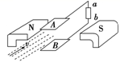
A．A板带负电
B．有电流从b经用电器流向a
C．金属板A、B间的电场方向向下
D．等离子体发生偏转的原因是离子所受洛伦兹力大于所受静电力
二、实验题（共12分）
16．（8分）某同学利用电流表和电压表测定一节干电池的电动势和内电阻，实验电路图如图所示。
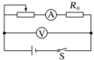
(1)（2分）该同学设计的电路图比课本中的电路图多使用了一个定值电阻，你认为其作用是______；
(2)现有电流表(0～0.8 A)、开关和导线若干，实验桌上还有以下器材：
A．电池一节； B．滑动变阻器(0～10 Ω，允许的最大电流为2 A)；
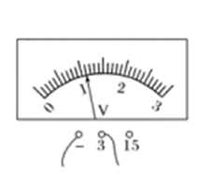
C．定值电阻(阻值为2 Ω，额定功率为5 W)； D．电压表(0～3 V，内阻约为1 000 Ω)；
(3)（2分）该同学某次实验时，电压表的指针位置如图所示，其读数为______V；
(4)（4分）该同学通过实验得到了多组电流表和电压表的读数，并把它们描在坐标系中，如图所示，据此可知该电源的电动势为______V，内阻为______Ω。（本小问结果保留三位有效数字）
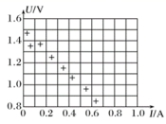
17．（4分）回答下列问题：
(1)（2分）关于多用电表的使用，下列操作正确的是（______）
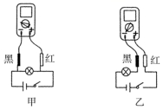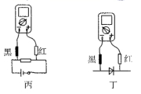
A．测电压时，应按图甲连接方式测量
B．测电流时，应按图乙连接方式测量
C．测电阻时，应按图丙连接方式测量
D．测二极管的正向电阻时，应按图丁连接方式测量
(2)（2分）用伏安法测电阻时，R的测量值比真实值偏大时接在位置_____（填“①”或“②”）。
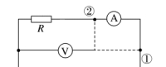

三、计算题（共40分）
18．（10分）如图所示，在倾角为θ＝30°的斜面上，固定一宽L＝0.25 m的平行金属导轨，在导轨上端接入电源和滑动变阻器R。电源电动势E＝12 V，内阻r＝1 Ω，一质量m＝20 g的金 属棒ab与两导轨垂直并接触良好。整个装置处于磁感应强度B＝0.80 T、垂直于斜面向上的 匀强磁场中（导轨电阻不计）。金属棒电阻为R₀=3Ω，金属棒与导轨之间是光滑的，取g＝10m/s²，要保持金属棒在 导轨上静止，求：
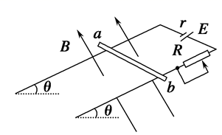
(1)（4分）金属棒所受到的安培力的大小；
(2)（4分）通过金属棒的电流的大小；
(3)（2分）滑动变阻器R接入电路中的阻值。

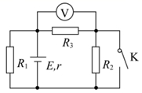
19．（10分）在如图所示的电路中，电阻，，，当电键K断开时，电压表示数为，当K闭合时电压表示数为，求：电源的电动势E和内电阻r。

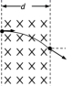
20．（10分）如图所示，一个电子（电量为e）以速度v₀垂直射入磁感应强度为B，宽为d的匀强磁场中，穿出磁场的速度方向与电子原来的入射方向的夹角为30°，（电子重力忽略不计），求：
(1)（5分）穿过磁场的时间是多少？
(2)（5分）若改变初速度大小，使电子刚好不能从右边界射出，则此时速度v是多少？（用v₀表示）

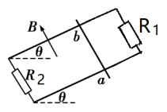
21．（10分）如图所示，处于匀强磁场中的两根电阻不计的平行金属导轨相距，导轨平面与水平面成角，上端连接阻值为的电阻，下端连接阻值为的电阻。匀强磁场大小、方向与导轨平面垂直。质量为、电阻的金属棒ab放在两导轨上，棒与导轨垂直并保持良好接触，它们之间的动摩擦因数为0.25（已知，，）求：
(1)（4分）求金属棒沿导轨由静止开始下滑时的加速度大小；
(2)（4分）求金属棒稳定下滑时的速度大小及此时ab两端的电压U_{ab}为多少；
(3)（2分）当金属棒下滑速度达到稳定时，机械能转化为电能的效率是多少。

高二物理第一学期期末考试答案
选择题：1D 、2A、3C、4A、5B、6A、7B、8B、9A、10C、11C、12B、13BC、14BC、15ABD
16．保护电池（路） 1.10（1.09-1.11） 1.50 （1.47-1.53） 1.00 （0.950-1.05）
17．BD ①
18.（共10分）(1)（4分）金属棒静止在金属导轨上，受重力、支持力、安培力3个力而平衡F_{安}＝mgsin30°，代入数据得F_{安}＝0.1 N
(2)（4分）由F_{安}＝BIL，得I＝0.5 A
(3)（2分）设滑动变阻器接入电路的阻值为R₀，根据闭合电路欧姆定律得：E＝I（R₀＋R＋r），解得R＝－R₀－r＝20 Ω
19.当电键K断开时，和串联，路端电压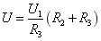
外电路总电阻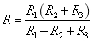 ；由闭合电路欧姆定律得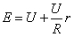
代入数据得E=3+r 此过程5分
当电键K闭合时，短路，和并联路端电压为
外电路总电阻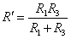
由闭合电路欧姆定律得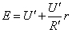 此过程5分
代入数据得E=1.8+1.2r 联立解得E=9V,r=6Ω
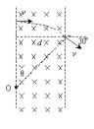
20．（10分）(1)电子在磁场中运动，只受洛伦兹力作用，故其轨迹是圆弧的一部分，设圆心为O点，如图所示根据几何关系可得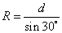 解得R=2d
根据洛伦兹力提供向心力，则有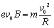 解得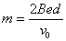
电子穿过磁场的时间是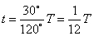 ,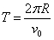 则 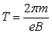
解得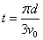
(2)电子刚好不能从A边射出时，轨迹恰好与磁场右边界相切，由几何知识得 ，根据洛伦兹力提供向心力，则有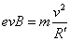 ，又
联立解得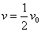
21.(1)金属棒开始下滑的初速为零，根据牛顿第二定律 ，解得
故金属棒沿导轨由静止开始下滑时的加速度大小为。
(2)设金属棒运动达到稳定时速度为v，棒在沿导轨方向受力平
由欧姆定律有E=Blv,I=E/R+r, 故 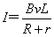 而
联立以上三式并代入数据解得
故金属棒稳定下滑时的速度大小为，此时ab两端的电压
(3)当金属棒下滑速度达到稳定时，装置的电功率
装置的机械功率 ，机械能转化为电能的效率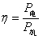
代入数据解得

